超星电子图书数据库功能介绍

**1、提供海量资源阅读**

超星拥有130万种图书资源，保持每年5-10万的更新量，用户可直接在网站访问电子书资源。

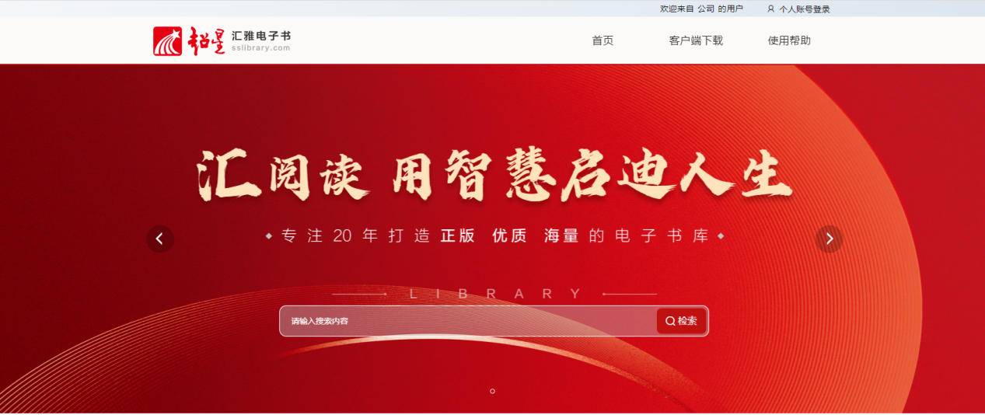·

**2、涵盖22个中图分类，支持按分类查看图书资源**

超星电子书涵盖文学、艺术、医药卫生、经济、军事等22个中图分类，支持用户按一级、二级、三级分类查找、查看电子书资源。

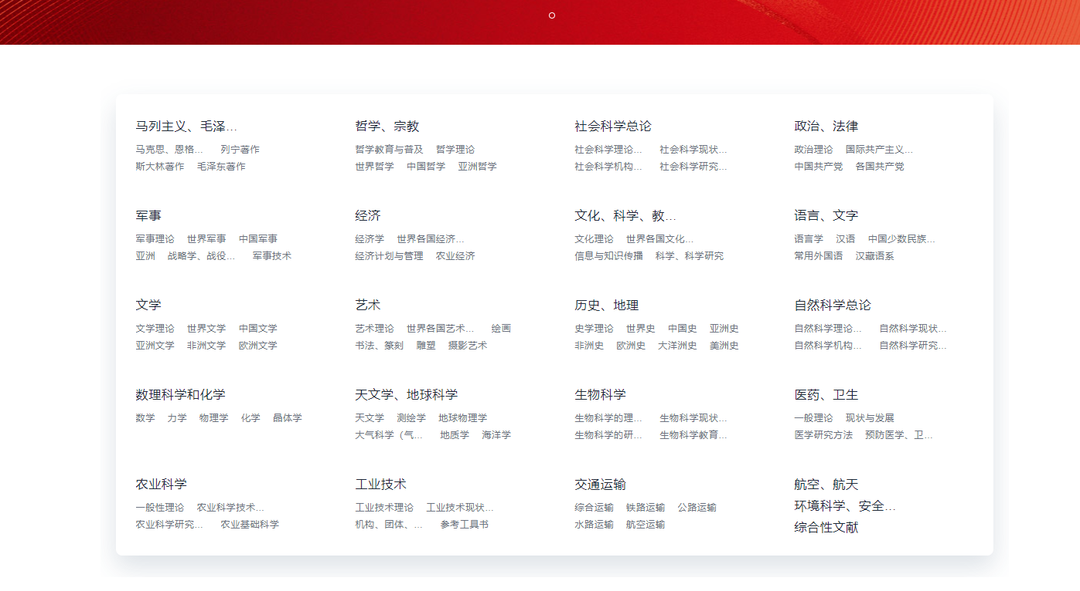

**、**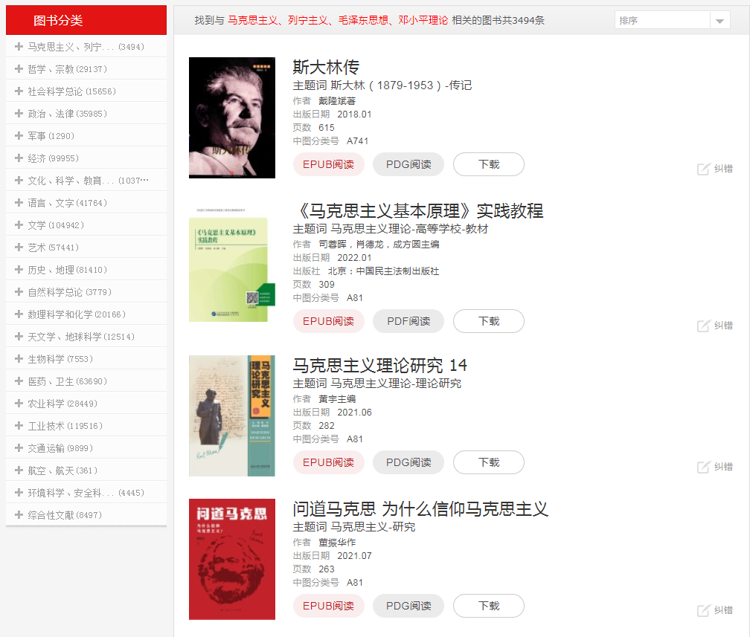

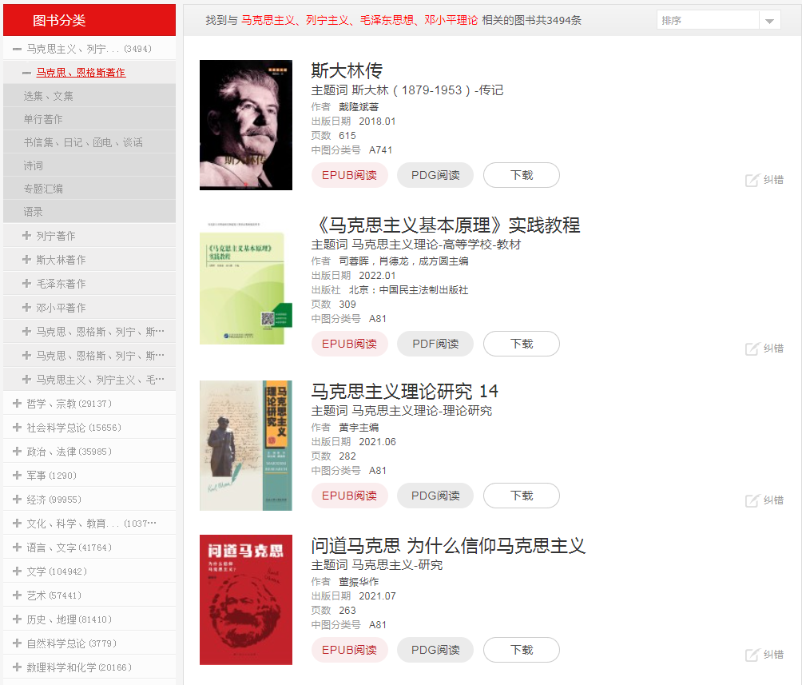

**3、经典文库**

就书籍而言，总有些书是绝大部分书的基础。汇雅尽可能多的收录各主题、各学科经典图书，打造一系列经典文库，不止为读者提供书，更要帮助读者明目录、窥门径、选好书、读经典。

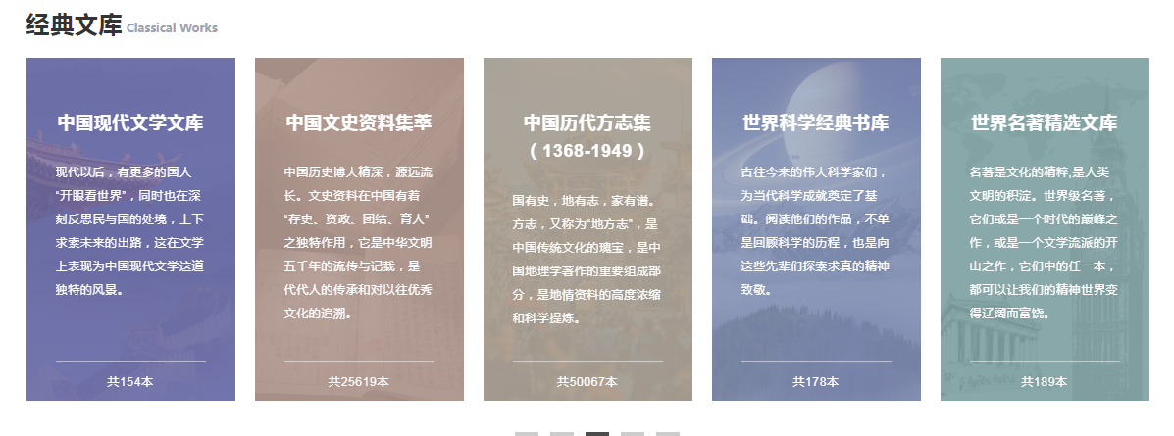

**4、独创超星模式，维护正版版权**

超星开创了 “以服务换授权”作者的一对一授权模式，获得各级院士、专家等35万位作者的个人授权协议，同时与国内外出版社开展深度合作，累计与300多个合作出版社达成版权合作。



**5、提供平台内搜索服务**

超星电子书支持按照书名、作者、目录和全文检索对平台内资源进行检索，同时支持高级检索，用户可根据需要输入主题词、中图分类号、分类、年代等高级检索条件，查找所需要的图书资源，支持对检索结果进行排序。

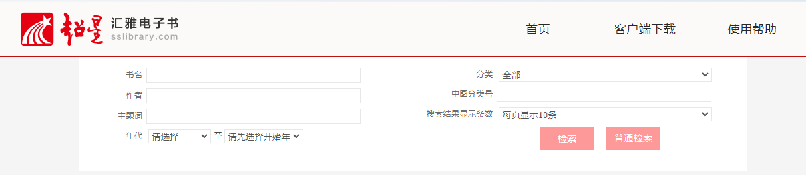

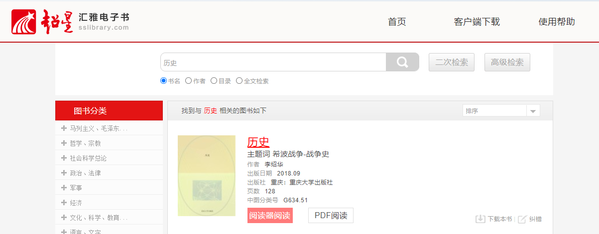

**6、提供多种阅读途径**

平台提供多种在线阅读方式，包括网页阅读、PDF阅读、EPUB阅读等，提供图像、文本多种阅读方式供用户选择。部分新书支持移动端扫码阅读。





**7、自主开发超星阅读器，保留纸书阅读的原汁原味**

超星电子书自主开发的PDG格式，最大限度地保证图书的原文原貌，图书完整、整洁、无歪斜或黑边等质量问题。

同时，图书在网络传输中采用单页传送而不是整本传送技术，大大节约了读者看书的等待时间，同时也提高了图书的利用效率。读者可以根据自己的需要去选择图书当中的个别页码进行阅读。

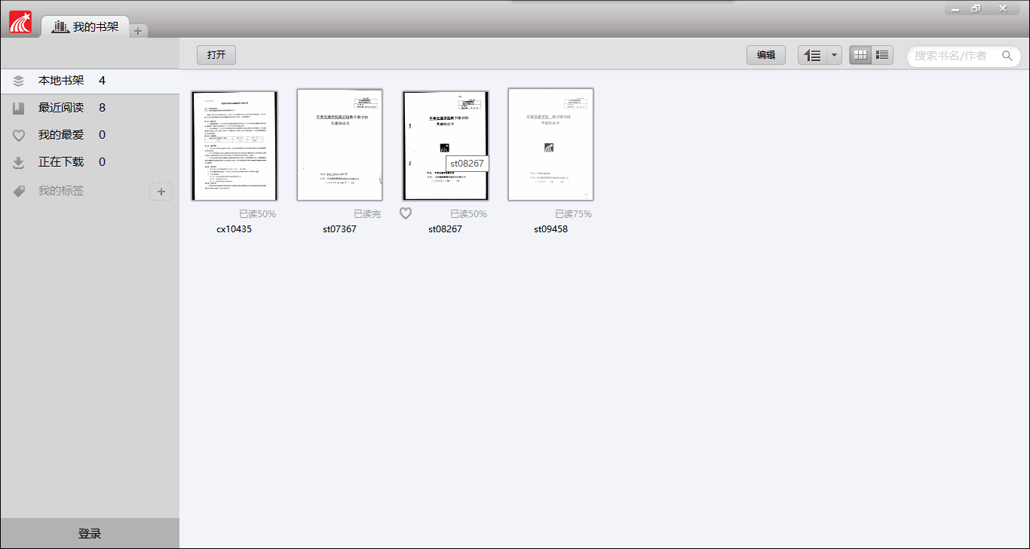

超星阅读器支持用户下载图书到本地阅读，支持用户收藏喜爱的图书，同时记录用户最近的阅读记录。

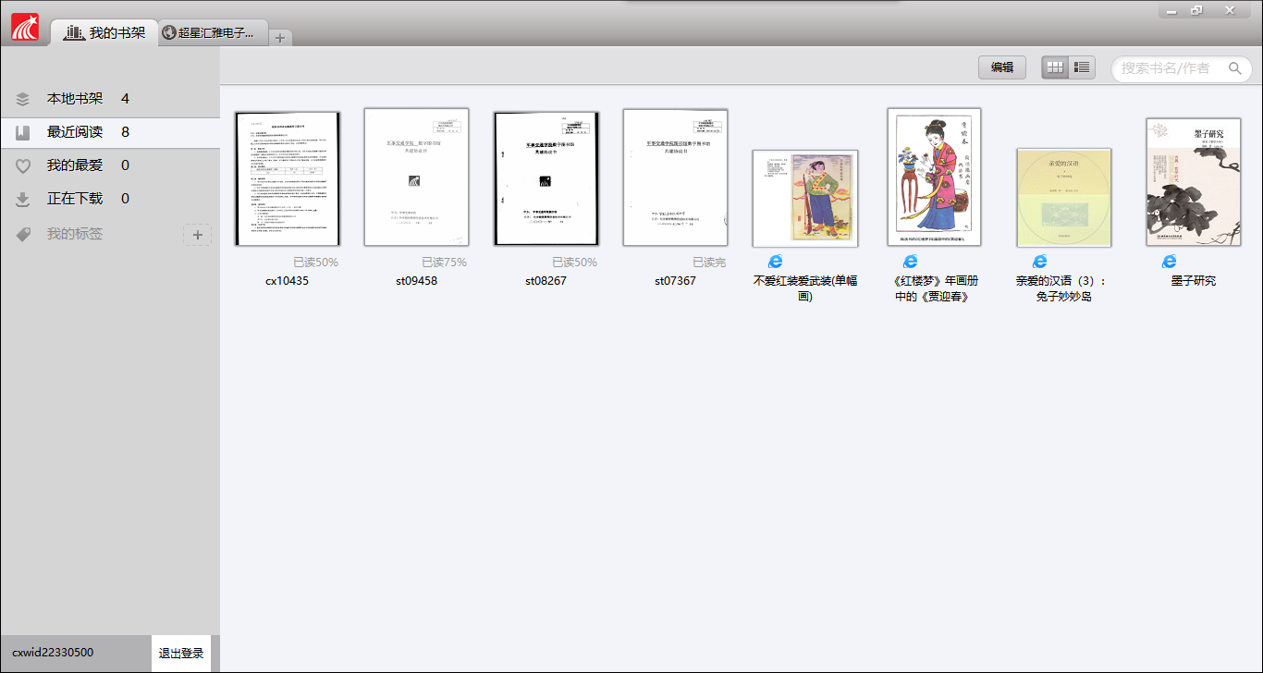

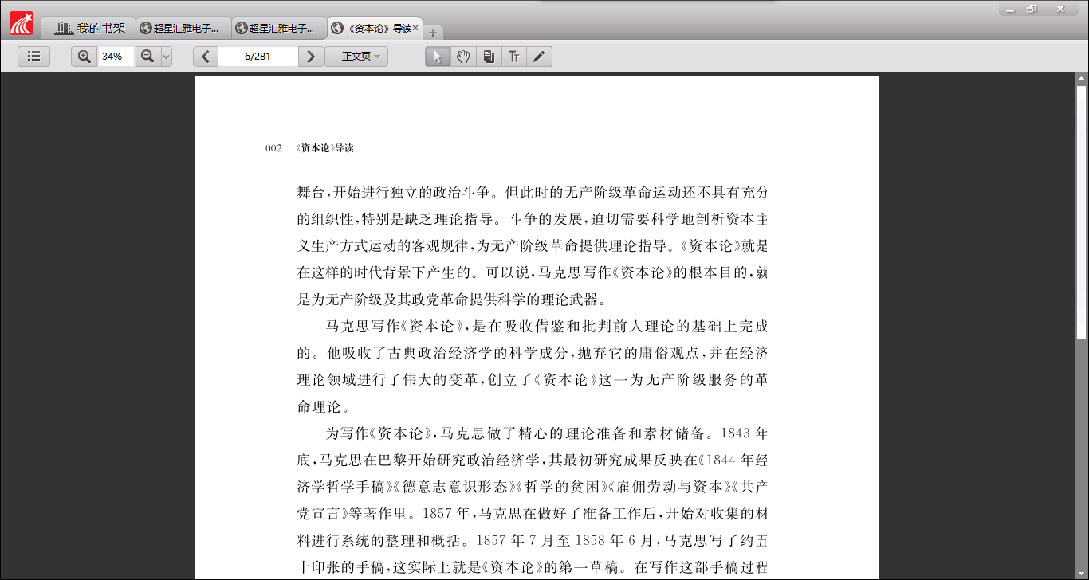

超星阅读器支持ocr文字识别，可帮助用户快速转译文档，提升阅读效率。超星阅读器支持添加书签、标注，提升用户阅读体验。



**8、支持与超星产品实现无缝对接**

平台免费支持与超星移动图书馆、读秀、超星发现等平台无缝对接。

**9、提供部分精品图书手机端阅读，有偿支持对接微信公众号。**

超星电子书提供5万册手机阅读资源，用户可以在移动图书馆app、学习通访问电子书。平台中的部分精品图书可有偿支持微信公众号、第三方app对接。

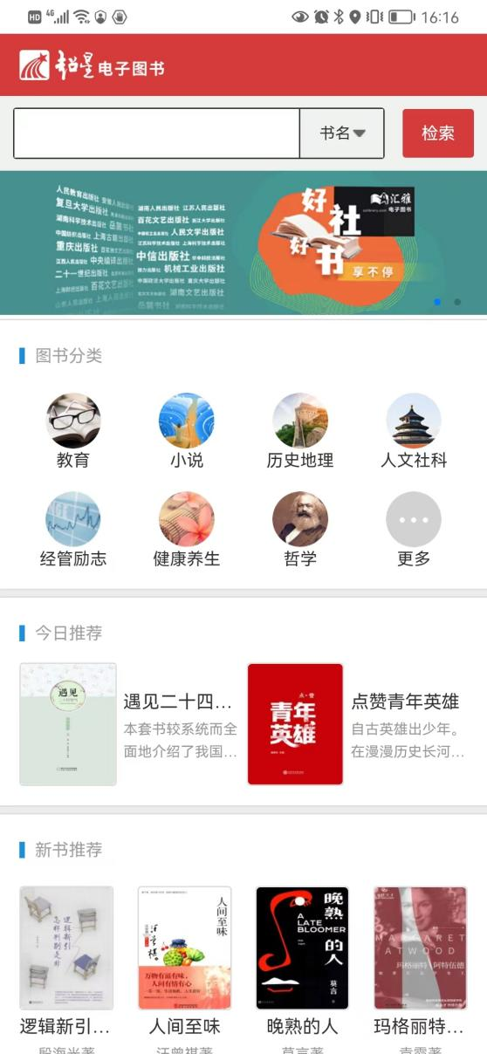 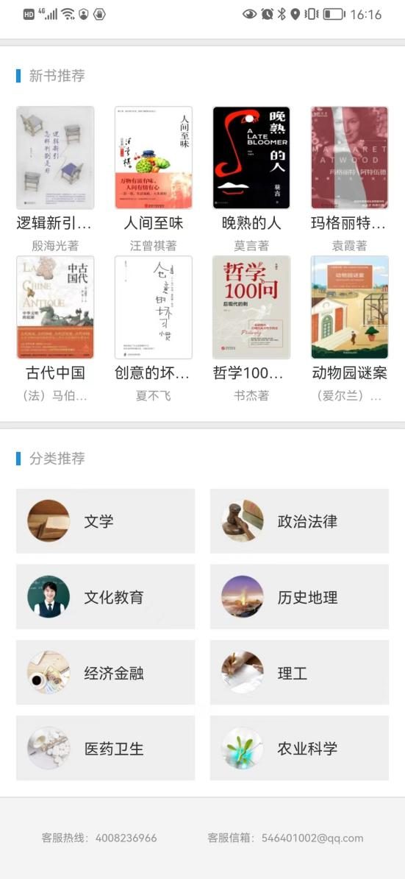

**10、 提供个人账号登录，支持远程访问云端资源**

平台提供IP认证和个人账号登录的权限管理方式，平台可通过帐号密码形式访问，使读者在局域网外也可不受限制访问系统；可以集成学校统一认证平台的账户密码来实现校外访问资源。

